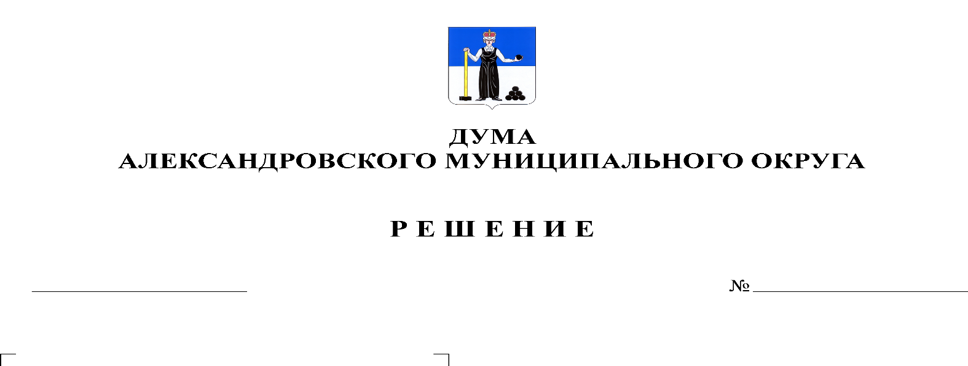
Об утверждении промежуточного ликвидационного баланса муниципального казенного учреждения «Финансовое управление администрации Александровского муниципального района Пермского края»

240
28.10.2021

На основании статьи 41 Федерального закона от 6 октября 2003 г. № 131-ФЗ «Об общих принципах организации местного самоуправления в Российской Федерации», статьи 63 Гражданского кодекса Российской Федерации, части 5 статьи 4 Закона Пермского края от 27.05.2019 № 395-ПК «Об образовании нового муниципального образования Александровский муниципальный округ Пермского края», во исполнение п. 9 Плана мероприятий по ликвидации органов местного самоуправления, утвержденного решением Думы Александровского муниципального округа от 07.06.2021 № 190 «О ликвидации администрации Александровского муниципального района Пермского края и ее органов как юридических лиц», Дума Александровского муниципального округа
решает:
1. Утвердить прилагаемый промежуточный ликвидационный баланс муниципального казенного учреждения «Финансовое управление администрации Александровского муниципального района Пермского края» по состоянию на 18 октября 2021 г.
2. Разместить настоящее решение в сетевом издании Официальный сайт органа местного самоуправления «Александровский муниципальный район Пермского края» (www.aleksraion.ru).
3. Настоящее решение вступает в силу с момента подписания.
4. Контроль за исполнением решения возложить на председателя Думы Александровского муниципального округа.

Председатель Думы
Александровского муниципального округа Л.Н. Белецкая

